Desarrollo de Juegos Android

Programación multimedia y dispositivos móviles

Desarrollo de Aplicaciones Multiplataforma

Actividad

Desarrollo de Juegos Android.

**Objetivos**

* Aplicar motores de juegos.
* Aprender la estructura de un juego para móviles.
* Implementar gráficos y eventos gestuales.

|  |
| --- |
| **¿Cómo lo hago?** |
| 1. Rellena los datos que se piden en la tabla “Antes de empezar”. 2. Haz uso de fuentes comunes como Arial, Calibri, Times New Roman etc. 3. Utiliza el color negro para desarrollar tus respuestas y usa otros colores para destacar contenidos o palabras que creas necesario resaltar. 4. Recuerda entregar la actividad en formato PDF a no ser que el profesor o profesora indique lo contrario. 5. Recuerda nombrar el archivo siguiendo estas indicaciones:  * Ciclo_Módulo o crédito_Tema_ACT_número actividad_Nombre y apellido   + Ejemplo: AF_M01_T01_ACT_01_Maria Garcia |

|  |  |
| --- | --- |
| **Antes de empezar…** | |
| Nombre |  |
| Apellidos |  |
| Módulo/Crédito |  |
| UF (solo ciclos LOE) |  |
| Título de la actividad |  |

Actividad 4

***Juego Android***

Programar en Android un juego consistente en recoger monedas y que van cayendo desde la parte superior de la pantalla.

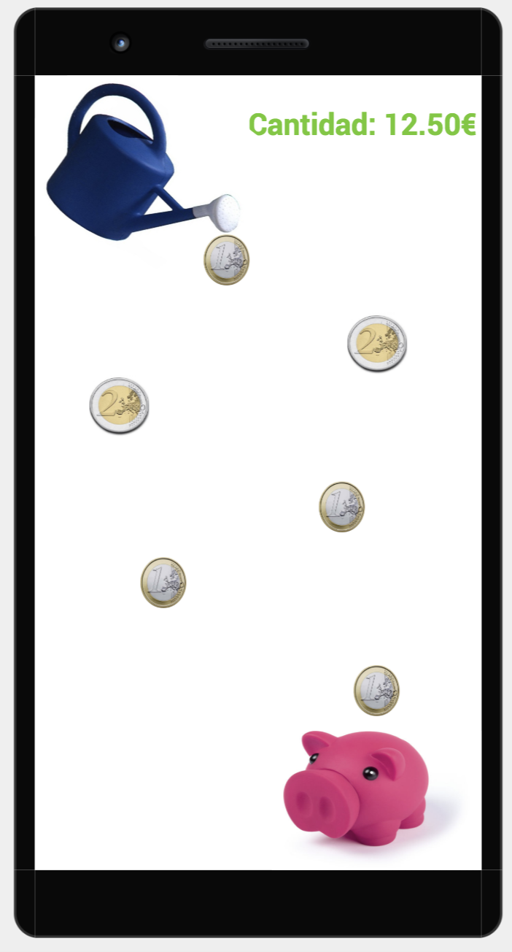

**Lógica del juego:**

* Las monedas saldrán de un elemento ubicado en la parte superior derecha de la pantalla (en la imagen como ejemplo está la regadera).
* Elegir un fondo de pantalla personalizado.
* En función del tipo de moneda que se vaya recogiendo, la cantidad monetaria irá cambiando. Las monedas que serán de 10, 20, 50 céntimos y de 1, 2 euros.
* Para recoger las monedas, la pantalla tendrá un elemento en la parte inferior, que el usuario podrá ir moviendo de izquierda a derecha (en la imagen como ejemplo está el cerdito).
* Permitir elegir entre diferentes niveles de dificultad (mayor/menor velocidad de caída de monedas).
* Incorporar elementos que no se deben recoger y que por lo tanto restaran la cantidad de dinero recogido, como por ejemplo frutas, animales …